# Hardware Evaluation & Tests

## Änderungsgeschichte

|  |  |  |  |
| --- | --- | --- | --- |
| Datum | Version | Änderung | Autor |
| 04.05.2012 | 1.0 | Erste Version des Dokuments, kopieren der Hardware Texte in dieses Dokument | CH |
| 06.05.2012 | 1.1 | Mitsubishi Video Wall, Review DirectX | CH |
| 06.05.2012 | 1.2 | Review DirectX, Review Mitsubishi Video Wall | DT |

## Hardware Evaluation

Ein wichtiger Teil dieser Arbeit war auch die Evaluierung der Zielhardware. Zu Beginn war unklar, ob die Wand aus 3 x 3 55“ Monitoren bestehen sollte oder ob andere Formate sich besser eignen würden. Für das Lesen der Poster ist eine möglichst hohe Auflösung wünschenswert. Jedoch könnte diese zu Performance Problemen führen. Diese wiederum würden sich negativ auf die User Experience auswirken. Aus diesem Grund war abzuklären, welche technischen Möglichkeiten es gibt um mehrere Monitore zusammenzuschliessen und was für eine Auflösung und Performance damit erreicht werden kann.

### Monitore

Es ist geplant, die Video Wall im Gebäude 4 an der Wand zwischen dem Rektorat und dem Eingang für die Post zu montieren. Die Raumhöhe dieses Gebäudes ist aber im Vergleich zu anderen Räumen an der HSR eher tief, sie beträgt 2.81 Meter. Daher war es fraglich, ob sich eine grosse Videowand gut in diesen Raum einbringen kann.

Neben dem Finden der passenden Räumlichkeiten ist auch die optimale Anzahl der Bildschirme und deren Anordnung ein wichtiges Thema. Folgende drei Varianten standen zur Diskussion:

* 3 x 3 55“ Monitore
* 2 x 2 55“ Monitore
* 1 x 6 55“ Monitore

Um eine realistische Einschätzung machen zu können, wie die drei unterschiedlichen Monitorkonstellationen im für die Video Wall vorgesehenen Raum wirken, wurde eine Visualisierung mithilfe eines Hellraumprojektors durchgeführt. Dazu wurden die Seitenverhältnisse der verschiedenen Konstellationen aufgezeichnet und auf eine A4 Folie gedruckt. Zusätzlich wurde ein gewünschtes Anzeigemedium, in diesem Fall ein Poster, ebenfalls auf der Folie platziert. Da sich an der Wand, an welcher die Video Wall installiert werden soll, zurzeit noch ein Infostand (Möbel-Elemente mit Broschüren, eine Pinnwand mit Plakaten und ein öffentlich zugänglicher PC) befindet, wurden die drei Montagevarianten an die gegenüberliegende Wand projiziert. Der Hellraumprojektor wurde so im Raum platziert, dass die Projektion jeweils soweit vergrössert wurde, dass sie den echten Massen der Monitore entsprach.

#### Variante A: 3 x 3 55“ Monitore

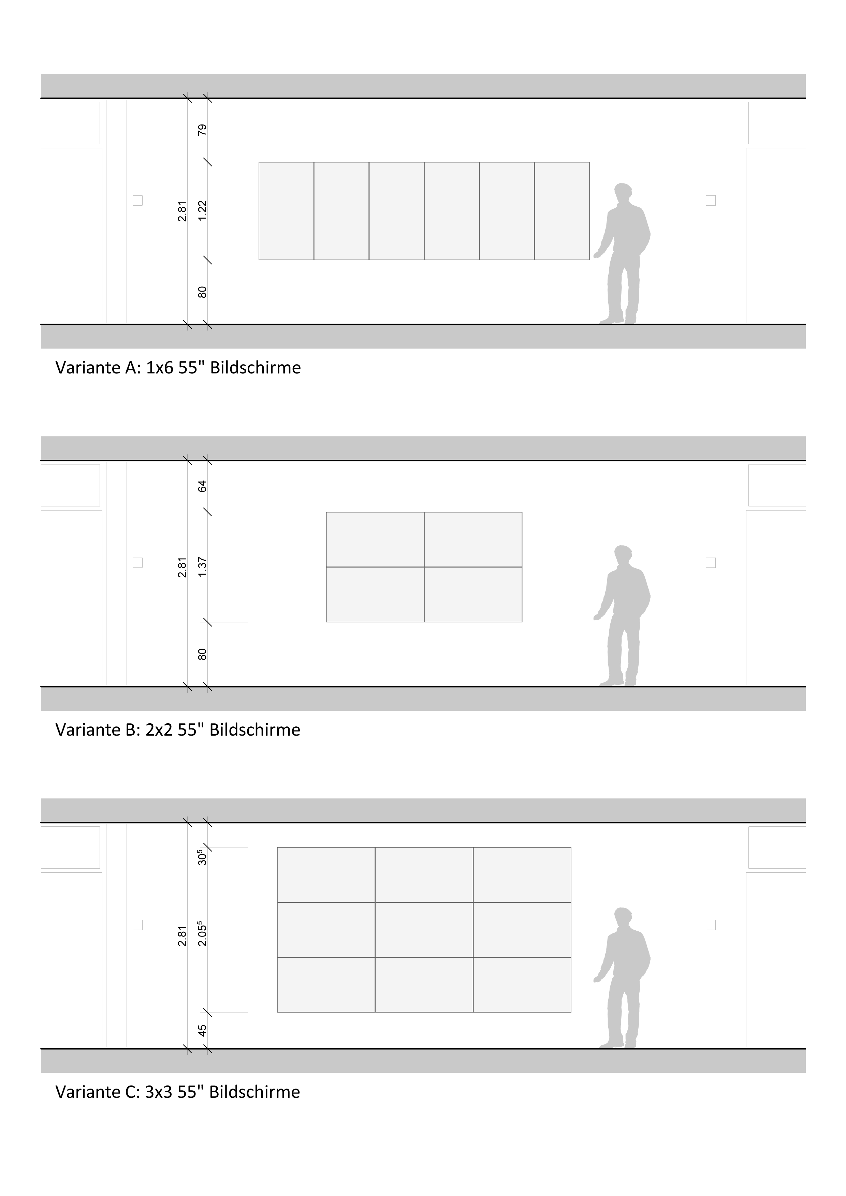

Abbildung - Variante A: 3 x 3 55" Monitore, Ansicht

Wie aus der Aufgabenstellung ersichtlich ist (TODO: Aufgabenstellung), wurde eine Monitorwand mit 3 x 3 55“ Monitoren vorgeschlagen. Zu Beginn wurde befürchtet, dass diese durch ihre Abmessungen übermässig gross in dem Raum erscheinen würde. Auch wurde davon ausgegangen, dass die auf der Video Wall dargestellten Elemente nicht auf einen Blick erfasst werden können.

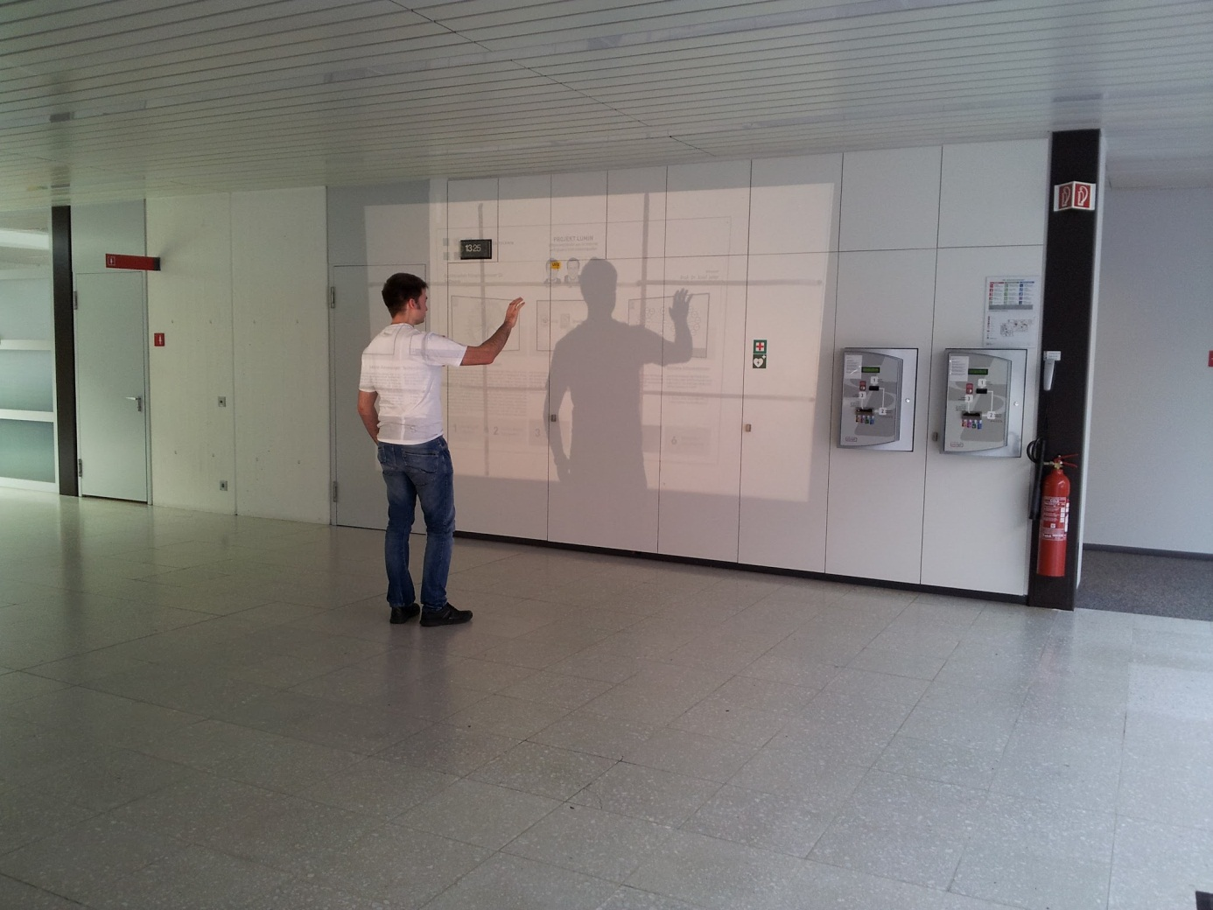

Abbildung - Variante A: 3 x 3 55" Monitore, Hellraumprojektor Test

Durch die anschauliche Projektion konnte sich das Team jedoch von dem Gegenteil überzeugen. Das auf der Video Wall dargestellte Poster besitzt in dieser Variante eine angenehme Grösse um die darauf platzierten Texte zu lesen und die Bilder zu betrachten. Auch die Wand wirkt nicht zu massiv, dafür sehr eindrücklich. Das klassische Format mit dem Seitenverhältnis 16:9 eignet sich auch gut für Spiele und die Darstellung von Videos.

#### Variante B: 2 x 2 55“ Monitore



Abbildung - Variante B: 2 x 2 55" Monitore, Ansicht

Wie im Unterkapitel I.6.1.1 Variante A: 3 x 3 55“ Monitore erwähnt, wurde bei der Variante A davon ausgegangen, dass die Monitorwand im Gebäude 4 an der vorgesehenen Wand zu gross wirken würde. Daher wurde eine kleinere Variante mit 2 x 2 55“ Monitoren ebenfalls getestet.

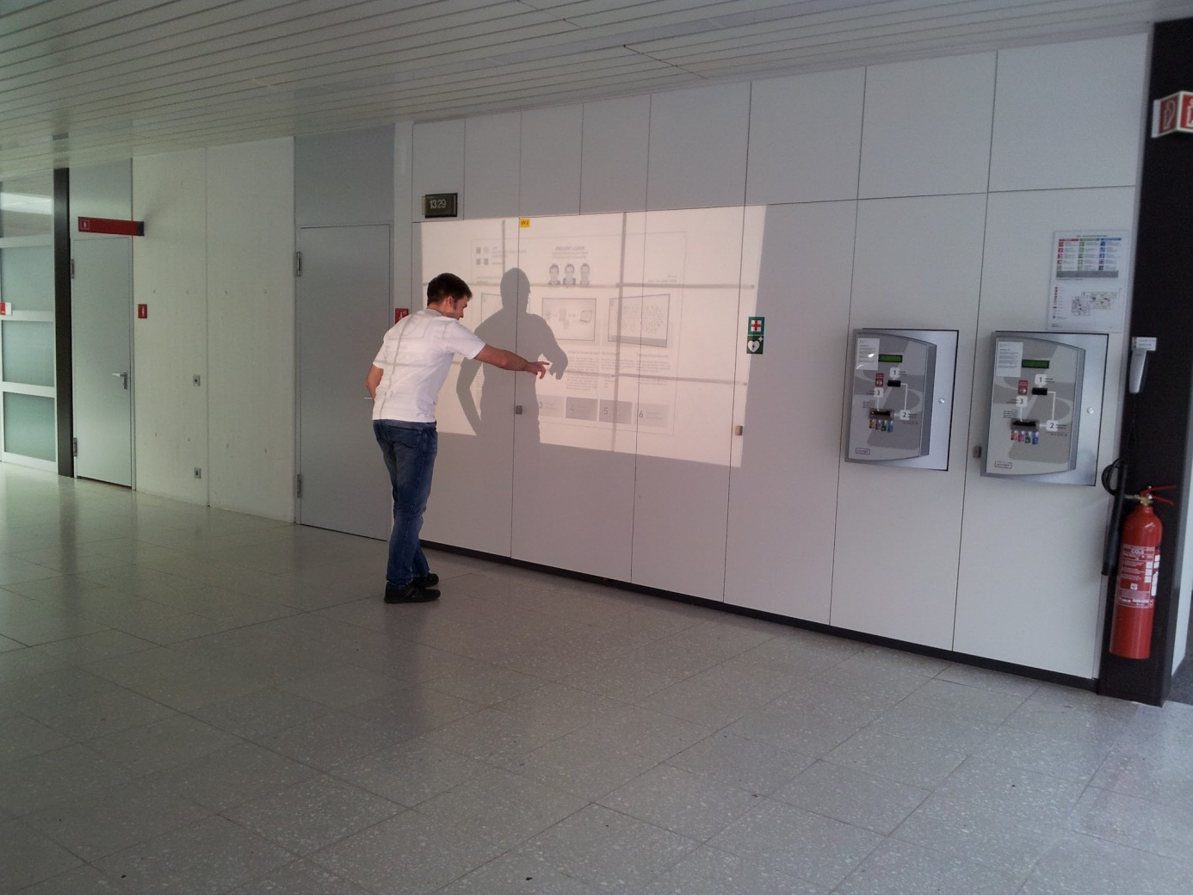

Abbildung - Variante B: 2 x 2 55" Monitore, Hellraumprojektor Test

Aus Abbildung 12 - Variante B: 2 x 2 55" Monitore, Hellraumprojektor Test (auf dem Hellraumprojektor sind immer noch 3x3 Monitore sichtbar, da diese auf der Folie fest eingezeichnet wurden) ist jedoch schnell ersichtlich, dass diese Konstellation klein und verloren wirkt im Raum. Die Eindrücklichkeit, welche Variante A (siehe I.6.1.1 Variante A: 3 x 3 55“ Monitore) vermittelt, entfällt hier.

#### Variante C: 1 x 6 55“ Monitore



Abbildung - Variante C: 1 x 6 55" Monitore, Ansicht

Diese Variante fügt sich von den Abmessungen her perfekt in den Gang des Gebäudes 4 ein. Die Personen, die an der Video Wall vorbei gehen, müssen bei dieser Variante eine längere Strecke bewältigen, bis sie das andere Ende der Wand erreichen. Daher ist die Zeit, in der sich die Passanten vor der Video Wall bewegen, bei dieser Monitorkonstellation grösser. Die längere Zeitspanne bietet noch bessere Gelegenheit, die vorbeilaufende Person zu animieren, die Video Wall zu benutzen. Denkbar ist auch, dass die Möbel-Elemente des Infostandes (siehe Kapitel I.6.1 Monitore) ihren Platz behalten und die sechs Bildschirme darüber montiert werden. Das 1 x 6 Format ist jedoch für klassische Anwendungen wie Videos oder Spiele unvorteilhaft. Auf den Seiten der Bildschirmfläche würde zu viel Platz ungenutzt bleiben. 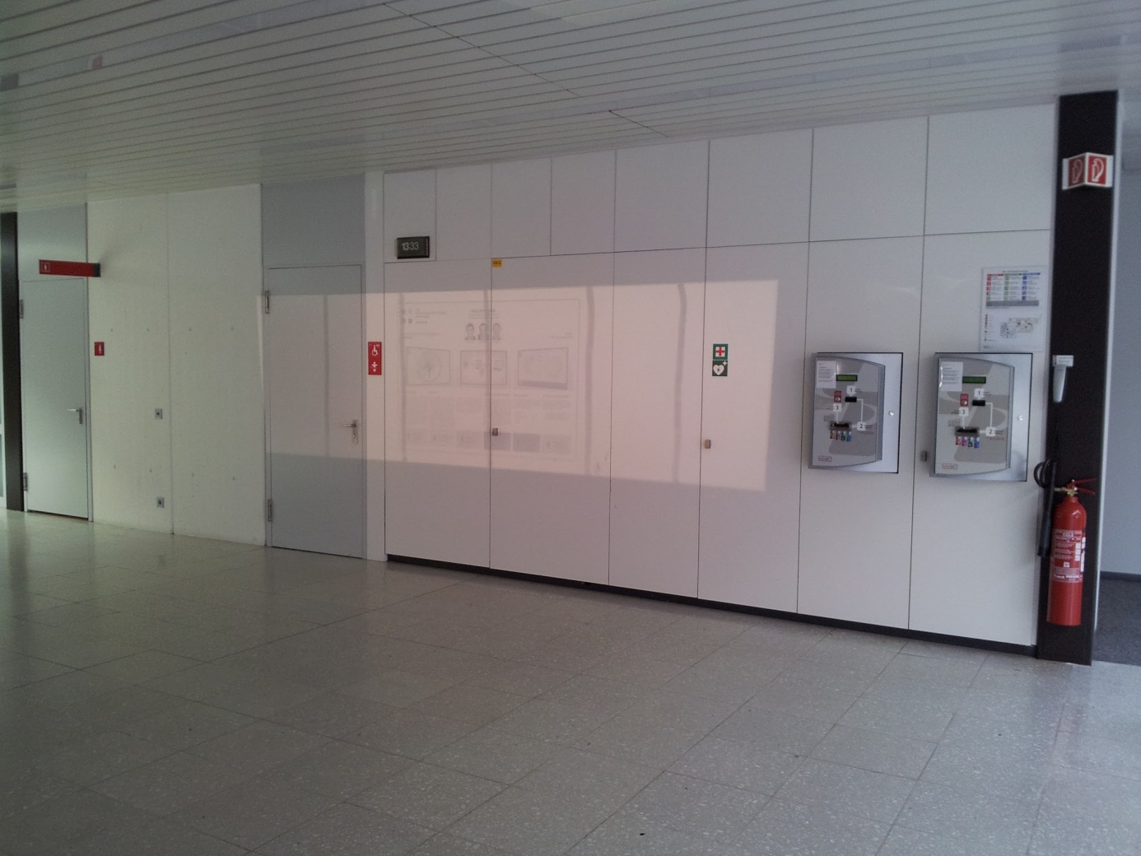

Abbildung - Variante C: 1 x 6 55" Monitore, Hellraumprojektor Test

In der Abbildung 10 - Variante A: 1 x 6 55" Monitore, Hellraumprojektor Test ist ersichtlich, dass das auf der Video Wall angezeigte Poster nur über die mittleren beiden Bildschirme geht. Ein weiterer negativer Punkt ist, dass die Konstellation mit ihrer geringen Höhe im Raum verloren wirkt, obwohl dieser selbst auch über keine grosse Höhe verfügt. Der Hauptnachteil ist jedoch, dass für diese Länge der Monitorkonstellation mehrere Kinects benötigt werden würden, um den gesamten Bereich mit Sensoren abdecken zu können. Dies würde die Entwicklung verkomplizieren.

#### Variante D: 2 x 4 55“ Monitore

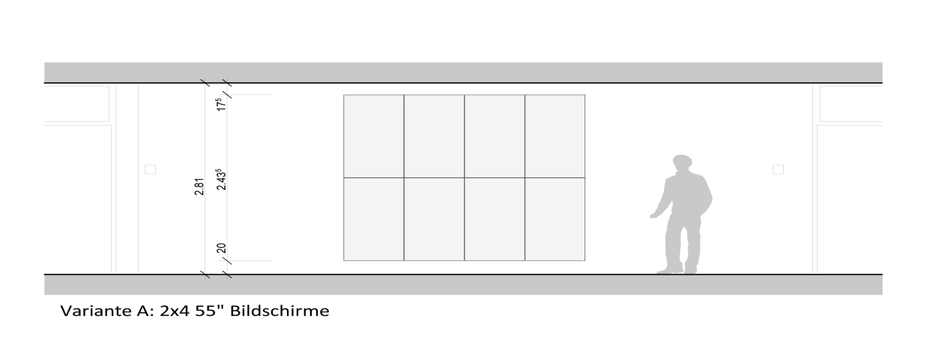

Abbildung - Variante D: 2 x 4 55“ Monitore, Ansicht

Im Text XY(TODO: Verlinkung) wurde getestet, ob die Performance Probleme durch die 2. Grafikkarte hervorgerufen wurde. Aber würde sich eine geeignete Konstellation mit 8 Monitoren finden lassen? Um diese Frage zu beantworten, entschied sich das Team am 15.05.2012 dazu, eine 2 x 4 55“ Monitor Variante zu prüfen.

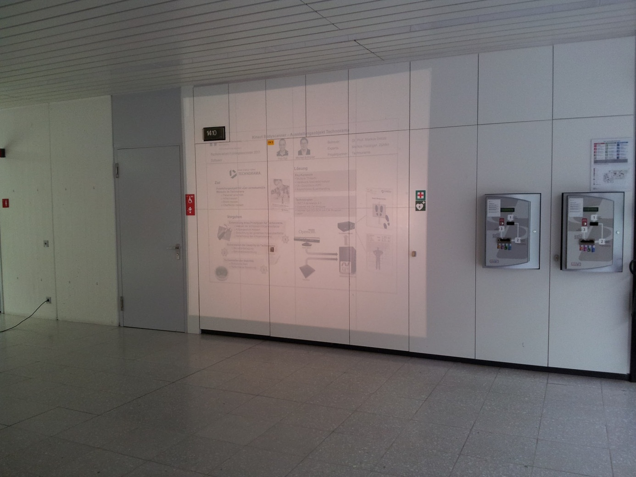

Abbildung - Variante D: 2 x 4 55" Monitore, Hellraumprojektor Test

Wie durch Abbildung 8 - Variante D: 2 x 4 55" Monitore, Hellraumprojektor Test ersichtlich ist, findet auch diese Monitorkonstellation gut im Raum Platz. Jedoch ist diese oben und unten wesentlich knapper als bei I.2.1.1 Variante A: 3 x 3 55“ Monitore. Das Poster kann bi dieser Variante gut platziert werden. Diese Variante hat den Vorteil, dass in der Applikation mehr Platz für das Skelett, welches unten platziert werden soll und das Menu, welches oben Platz findet, bietet.

#### Fazit

Die verschiedenen Kriterien wie die

Die Nutzwertanalyse bietet eine Auswertung der Kriterien, die in diesem Kapitel für die einzelnen Monitorkonstellationen diskutiert wurden.

TODO: Erklärung Gewichtungswerte

|  |  |  |  |  |  |  |  |
| --- | --- | --- | --- | --- | --- | --- | --- |
| Nutzwertanalyse: Auswahl Monitorkonstellation für Video Wall | | | | | | |  |
|  |  | **Variante 1** | | **Variante 2** | | **Variante 3** | |
|  |  | **3 x 3 55" Monitore** | | **2 x 2 55" Monitore** | | **1 x 6 55" Monitore** | |
| **Kriterium** | **Gewichtung** | **Bewertung** | **Total** | **Bewertung** | **Total** | **Bewertung** | **Total** |
| Eignung für Raumhöhe (Raumgefühl) | 5 | 3 | 15 | 2 | 10 | 5 | 25 |
| Bildschirmfläche überblickbar | 3 | 4 | 12 | 5 | 15 | 2 | 6 |
| Eignung des Formats (Seitenverhältnis) | 1 | 5 | 5 | 5 | 5 | 3 | 3 |
| Darstellungsqualität/-grösse zum Lesen | 5 | 5 | 25 | 3 | 15 | 2 | 10 |
| Kosten | 1 | 1 | 1 | 4 | 4 | 3 | 3 |
| **Total Punkte** |  |  | **58** |  | **49** |  | **47** |
| **Rang** |  |  | **1** |  | **2** |  | **3** |
|  |  |  |  |  |  |  |  |
| Bemerkung: Die Gewichtungs- / Bewertungsskala geht von 1 (am schlechtesten) bis 5 (am besten). | | | | | | |  |

Tabelle - Nutzwertanalyse: Monitorkonstellation für Video Wall

Aus der Analyse (siehe Tabelle 3 - Nutzwertanalyse: Monitorkonstellation für Video Wall) geht hervor, dass sich die ursprünglich vorgeschlagene Variante (siehe I.6.1.1 Variante A: 3 x 3 55“ Monitore) am besten für den vorgesehenen Raum eignet.

### Grafikkarten

Zu Beginn lag der HSR eine Offerte für eine Video Wall zu Verfügung, welche die Bildschirme mithilfe eines Daisy Chain Boards zusammenschloss (für detaillierte Informationen siehe Kapitel I.3 Mitsubishi Video Wall). Die Wall ist damit aber auf eine maximale Auflösung von 1920 x 1200 beschränkt. Bei einer solchen Auflösung sind aber nicht alle Poster aller Abteilungen lesbar. Daher wurde nach einer Möglichkeit gesucht, eine maximale Auflösung von 3xHD (5760 x 3240) zu erzielen. Poster mit kleinen Texten können bei einer solchen Auflösung sehr gut gelesen werden. Das Team beschloss daher einer Grafikkartenlösung zu suchen, mit welcher neun Bildschirme angesteuert werden können. Für die gewünschte Lösung wurden Kartenhersteller oder Drittanbieter bezüglich einer Offerte angefragt. Die erhaltenen Offerten können im Anhang (TODO) eingesehen werden. Die Offerte der Firma Matrox konnte eine sehr zufriedenstellende Lösung anbieten. Folgende Karten wurden gewählt:

1. Matrox M9188 mit 8 Anschlüssen

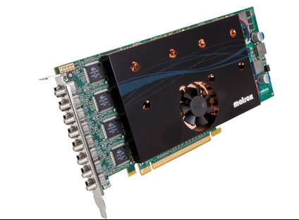

Abbildung - Matrox M9188

1. Matrox M9128 mit 2 Anschlüssen

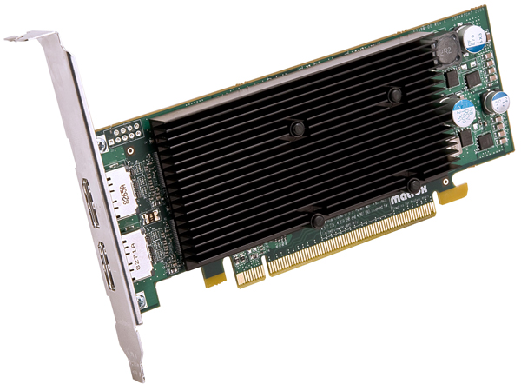

Abbildung - Matrox M9128

### Testhardware

Am 15.03.2012 wurde die Testhardware aufgebaut. Diese Massnahme wurde ergriffen, um sicher zu stellen, dass die gewünschte Auflösung von 3xHD möglich ist. Dabei wurden die im Kapitel I.2.2 Grafikkarten beschrieben Karten in einen Schulcomputer eingebaut. An diesen wurden neun Monitore (Fujitsu P22W-5 ECO IPS, 22 Zoll) angeschlossen mit je einer maximalen Auflösung von 1680 x 1050. Dies entspricht nicht ganz dem vorgesehenen Setup von 3x3 HD-Monitoren, ist aber für ein Testsetup ausreichend.

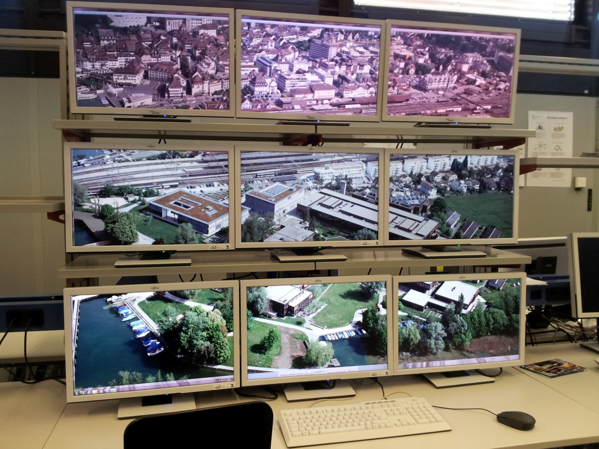

Abbildung - Testhardware

#### Performance Tests mit WPF Applikationen

##### Übersicht

Um zu testen, wie flüssig verschiedene WPF Applikationen auf der Test Wall laufen, wurde einerseits die Studienarbeit Project Flip 2.0[1], welche das Team im Herbstsemester 2011 erarbeitet hatte (Applikation, mit welcher Projekte durchstöbert, gefiltert und gelesen werden können), und zum anderen die Testapplikation für den empirisch formativen Test (TODO: Verlinkung) genutzt.

Für die Steuerung der neu eingebauten Hardware standen zwei Treiber zu Verfügung, einer basiert auf dem Windows Display Driver Model [microsoft06] (WDDM, neu seit Windows Vista) und der andere auf dem Windows 2000 Display Driver Model [microsoft12] (XDDM).

##### WDDM

Zu Beginn wurde der WDDM-Treiber verwendet. Mit diesem lief jedoch keine Applikation flüssig, schon nur das Vergrössern einer Applikation auf alle neun Bildschirme dauerte ein paar Sekunden. Applikationen mit einem aufwändigen GUI und Animationen, wie bei Project Flip 2.01, hatten starke Probleme. Die Applikation war sehr langsam und die Bildschirme waren nicht immer synchron. Bei einer tieferen Auflösung (1280 x 800 - 640 x 480 pro Bildschirm) liefen die Monitore wieder ohne Probleme synchron, aber auch mit diesen Einstellungen war die Applikation nicht flüssig und reagierte nur langsam. Die Testapplikation war ebenfalls langsam. Die Poster wurden der Applikation zum Testzeitpunkt als XPS-Dokumente zur Verfügung gestellt. Der Wechsel vom einen zum nächsten Poster brauchte spürbar Zeit.

##### XDDM

Daraufhin wurde der XDDM Treiber installiert, in der Hoffnung, dass dieser performanter sei. Zusätzlich wurden bei der Project Flip 2.01 Applikation alle Effekte (Schlagschatten- oder Unschärfeeffekt) des GUIs entfernt. Dadurch konnte zumindest einigermassen flüssig durch die Projekteübersicht gescrollt werden. Trotz Allem waren aufwändigere Animationen in der hohen Auflösung nicht flüssig. Die dargestellten XPS-Dokumente der Testapplikation brauchten bei einer hohen Auflösung immer noch einige Zeit, um geladen zu werden. Diese Zeit war auch immer noch spürbar, wenn die Auflösung weit heruntergesetzt wurde (640 x 480 pro Bildschirm).

##### Darstellungsoptionen Poster / PDF

Im Zuge der Evaluation I.2.2 PDF Darstellung wurde die Applikation für den empirisch formativen Test leicht geändert, um weitere PDF Darstellungsoptionen zu prüfen. Die Variante 1: PDF direkt darstellen konnte nach kurzer Testphase ausgeschlossen werden und wurde daher nicht mit verschiedenen Auflösungen getestet. Variante 3: Umwandlung zu Bild hingegen wurde auf der Wand ausführlicher untersucht. Die Bilder benötigten bei den verschiedenen Auflösungen erwartungsgemäss immer etwa gleich lange, um geladen zu werden. Mit dieser Variante könnte die Video Wall daher die volle Auflösung nutzen.

#### Test mit DirectX Applikationen

Das Hardware Setup mit den zwei Matrox Grafikkarten (siehe Unterkapitel I.2.2.1Grafikkarten) ist bezüglich Performance nicht zufriedenstellend. So kann zum Beispiel beim Abspielen eines Videos oder einer einfachen Animation ein leichtes "Ruckeln" festgestellt werden. Da in der HSR Video Wall Applikation Animationen, später vielleicht auch Videos, eingesetzt werden sollen, stellt dieser Fakt ein erhebliches Problem dar. Die Video Wall Applikation soll eine neue Technologie demonstrieren und sofort einen positiven Eindruck beim Benutzer hinterlassen. Dies kann jedoch durch das Problem des „Ruckelns“ nicht gewährleistet werden.

Die Performance-Problematik bezüglich Grafikkarten allgemein wurde auch am Meeting vom 12.04.2012 mit Markus Flückiger von der Zühlke Engineering AG besprochen. Seine erste Vermutung war, dass das Problem mit WPF zusammenhängt, da diese Technologie sich nicht für grafisch aufwändige Applikationen eignet. Nach Absprache mit Spezialisten der Zühlke Engineering AG schickte Markus Flückiger am 16.04.2012 eine E-Mail (TODO: Referenz, Anhang?) mit dem Vorschlag, dass den GUI Layer der Applikation mit DirectX entwickelt werden soll, um eine bessere Performance erzielen zu können.

Da eine Ersetzung von WPF durch DirectX grossen Aufwand mit sich bringen würde, wurde zuerst abgeklärt, ob DirectX denn tatsächlich schneller funktionieren würde. Dies wurde mit verschiedenen 3D Programmen getestet, speziell mit 3D Computer Games (TODO: Referenz?). Bei diesen Tests wurde sehr schnell festgestellt, dass die Matrox Grafikkarten nicht den vollen Befehlssatz von DirectX implementieren (entsprechende Fehlermeldungen wurden bei den Tests angezeigt). Nachdem die Prüfung mit den Videospielen fehlschlug, wurden weitere Tests mit zwei Video Playern (VLC, Windows Media Player) und einer selbst programmierten WPF Applikation durchgeführt. Für alle Prüfungen wurde das Windows 7 Beispiel Video (C:\Users\Public\Videos\Sample Videos\Wildlife.wmv) verwendet. Dabei wurde folgendes festgestellt:

* VLC: Videos laufen flüssig mit DirectX oder mit Direct2D, eventuell werden einzelne Frames übersprungen. Mit allen anderen (TODO: welches sind die anderen Einstellungen, die noch möglich sind?) Einstellungen funktioniert die Ausgabe nicht. Speziell hervorzuheben ist, dass Direct3D nicht unterstützt wird.
* Windows Media Player: Videos laufen verlangsamt (ca. 0.6 Mal so schnell wie normal) bis etwa 20 Sekunden, danach wird an das Ende des Videos gesprungen.
* WPF Applikation: Video ruckelt spürbar, kann aber trotzdem angesehen werden und es treten keine Fehler auf.

Es wurde die Tendenz, dass die Videos sowie die Spiele bei tieferer Auflösung flüssiger liefen als bei einer höheren Auflösung, festgestellt. Da nicht beliebig viel Zeit zur Verfügung stand und Experten für ein Setup mit neun Monitoren und zwei Matrox Grafikkarten fehlten, müssen das konkrete Setup sowie die Performance mit DirectX nochmals genauer abgeklärt werden, wenn tatsächlich mit DirectX gearbeitet werden soll. Die Applikation wurde daher, wie ursprünglich geplant, weiter mit WPF entwickelt.

## Mitsubishi Video Wall

Zu Beginn des Projekts holte die HSR eine Offerte (TODO: Link auf Offerte im Anhang) für die geplante Video Wall ein. Die darin aufgelistete Hardware verfügt über ein Daisy Chain Board, welches die Verteilung eines Signals auf neun Monitore über einen Anschluss ermöglicht. Diese Lösung bietet eine maximale Auflösung von 1920 x 1200.   
Markus Stolze und das Team konnten am 2. April 2012 eine Mitsubishi Video Wall bei der Firma CPP AG in Geroldswil besichtigen.

Diese Mitsubishi Video Wall verfügte über 2 x 2 55“ LCD Displays. Diese hatten mit insgesamt 5.7 mm eine extrem schmale Rahmenbreite. Das Team testete, ob und wenn ja wie stark die Rahmen das Erscheinungsbild eines Posters beinträchtigen. Der schmale Rahmen wurde aber schon nach kurzer Zeit kaum mehr wahrgenommen. Die Wall wirkte zudem vor allem bei der Visualisierung von Bildern extrem eindrücklich.  
Bei eine Konstellation aus mehreren Monitoren ergibt sich das Problem, dass die Bildfläche in den Ecken der einzelnen Bildschirme dunkler erscheint. Diese Problematik wurde bei der Mitsubishi Wall mit einer digitalen Gradationskontrolle gelöst. Auch verfügt die Wall über eine Farbraum- und eine dynamische Helligkeits-Anpassung. Mehr Informationen können dem Datenblatt zur Mitsubishi Wall im Anhang entnommen werden (TODO: Verlinkung Anhang).

Das Team wollte mit dem Anschauen und Testen einer Mitsubishi Video Wall auch sicherstellen, dass Poster auf der Wall gelesen werden können. Hierfür verwendeten sie verschiedene Poster der Abteilungen Informatik, Elektrotechnik und Landschaftsarchitektur. Die Poster der Informatik und Elektrotechnik konnten ohne Probleme gelesen werden. Bei jenen der Landschaftsarchitektur konnten hingegen nur die grösseren Übertitel gelesen und die Bilder betrachtet werden. Ist bei der Video Wall für die HSR keine höhere Auflösung als 1920 x 1200 möglich, muss eine andere Möglichkeit gesucht werden, um die sehr detaillierten Poster trotzdem lesbar zu machen. Es besteht die Option, die Poster bis zu einem bestimmten Grad zu vergrössern und von einem bestimmten Bereich aus eine moderierte Navigation innerhalb des Posters anzubieten.

1. |  |  |
   | --- | --- |
   | [elmer11] | Lukas Elmer, Christina Heidt, Delia Treichler, „Project Flip 2.0“,  <http://eprints3.hsr.ch/220/>  letzter Zugriff: 13.04.2012 |

  